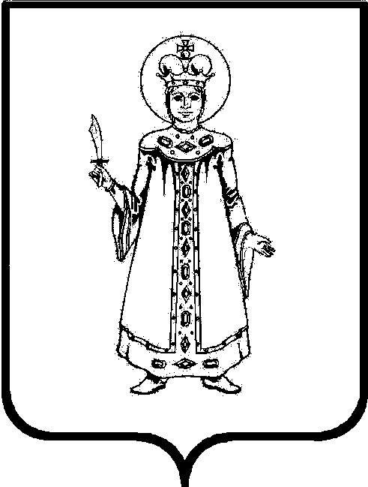

П О С Т А Н О В Л Е Н И Е

АДМИНИСТРАЦИИ

СЛОБОДСКОГО СЕЛЬСКОГО ПОСЕЛЕНИЯ

УГЛИЧСКОГО МУНИЦИПАЛЬНОГО РАЙОНА

от 16.01.2024 № 10

О внесении изменений в постановление Администрации Слободского сельского поселения от 02.07.2018 № 76 «Об утверждении состава общественной комиссии по жилищным вопросам при Администрации Слободского сельского поселения»

В соответствии с Жилищным кодексом Российской Федерации, Федеральным законом от 06.10.2003 N 131-ФЗ "Об общих принципах организации местного самоуправления в Российской Федерации", Администрация Слободского сельского поселения
ПОСТАНОВЛЯЕТ:

- Внести изменения в п. 1 постановления Администрации Слободского сельского поселения от 02.07.2018 № 76 «Об утверждении состава общественной комиссии по жилищным вопросам при Администрации Слободского сельского поселения»:
1.1. Изложить п. 1 постановления в следующей редакции: «Утвердить общественную комиссию по жилищным вопросам при Администрации Слободского сельского поселения в следующем составе:
- Пенькова Ольга Николаевна | - и.о. заместителя Главы - главный бухгалтер Администрации Слободского сельского поселения, председатель комиссии;
- Бубнова Елена Александровна | - директор МУ «Комбытсервис», заместитель председателя комиссии;
- Тихонова Елена Валерьевна | - главный специалист, секретарь комиссии;
Члены комиссии:  - Татаринова Екатерина Алексеевна | - начальник отдела по социальным и организационным вопросам;
- Беляков Дмитрий Николаевич | - консультант;
- Соловьева Елена Леонидовна | - ведущий специалист;
По согласованию:

- Кудрявцева Динара Султановна | - депутат Муниципального Совета Слободского сельского поселения.
- Беляева Людмила Николаевна | - Депутат Муниципального Совета Слободского сельского поселения.
- Признать утратившим силу постановление Администрации Слободского сельского поселения от 04.04.2023 № 94 «О внесении изменений в постановление Администрации Слободского сельского поселения от 02.07.2018 № 76 «Об утверждении состава общественной комиссии по жилищным вопросам при Администрации Слободского сельского поселения».
- Контроль за исполнением настоящего постановления оставляю за собой.
- Настоящее постановление вступает в силу с момента подписания.

Глава Слободского сельского поселения М.А. Аракчеева

